İSTANBUL
TURİZM İSTATİSTİKLERİ

2015 Ocak-Eylül



GİRİŞ

İstanbul Turizm İstatistikleri Raporu, İstanbul’daki sınır giriş kapıları olan Atatürk Havalimanı, Sabiha Gökçen Havalimanı, Haydarpaşa Limanı, Pendik Limanı, Zeytinburnu Limanı ve Karaköy Limanı’ndan alınan yabancı uyruklu ziyaretçilerin giriş verileriyle oluşturulmaktadır. Ayrıca raporumuzda, Müdürlüğümüzdeki kayıtlar esas alınarak, Turizm acentaları ile Turizm İşletme ve Yatırım Belgeli Tesislerle ilgili veriler güncel olarak yer almaktadır.

İncelemekte olduğunuz İstanbul Turizm İstatistikleri Raporu, 2015 yılı Ocak-Eylül aylarını kapsayan verilerin, önceki yıllarla karşılaştırmalı, aylık ve yıllık bazda çeşitli değerlendirmeleriyle oluşturulmuştur.

Kültür ve Turizm İl Müdürlüğümüzce hazırlanarak aylık olarak yayınlanan bu rapor, turizm sektöründe yer alan kurum, kuruluş, sivil toplum örgütleri, üniversiteler başta olmak üzere tüm ilgililerin kullanımına sunulmaktadır.

İstanbul Kültür ve Turizm İl Müdürlüğü
Strateji ve Bilgi İşlem Şubesi tarafından hazırlanmaktadır.

Veri Hazırlama ve Değerlendirme: Abdurrahman ÇELİK / İstatistikçi

İSTANBUL’A GELEN YABANCI ZİYARETÇİ SAYILARI

 | TÜRKİYE |  | İSTANBUL |  | 2014’e Göre Değişim Oranı (Aylık) | 2014’e Göre Değişim Oranı (Kümülâtif)
 | 2014 | 2015 | 2014 | 2015 | 2014’e Göre Değişim Oranı (Aylık) | 2014’e Göre Değişim Oranı (Kümülâtif)
OCAK | 1.146.815 | 1.250.941 | 635.283 | 691.496 | 8,8 | 8,8
ŞUBAT | 1.352.184 | 1.383.343 | 696.054 | 732.202 | 5,2 | 6,9
MART | 1.851.980 | 1.895.940 | 866.985 | 944.931 | 9,0 | 7,7
NİSAN | 2.652.071 | 2.437.263 | 1.014.662 | 1.037.506 | 2,3 | 6,0
MAYIS | 3.900.096 | 3.804.158 | 1.079.598 | 1.182.906 | 9,6 | 6,9
HAZİRAN | 4.335.075 | 4.123.109 | 1.090.284 | 1.091.357 | 0,1 | 5,5
TEMMUZ | 5.214.519 | 5.480.502 | 1.155.407 | 1.400.183 | 21,2 | 8,3
AĞUSTOS | 5.283.333 | 5.130.967 | 1.290.218 | 1.333.515 | 3,4 | 7,5
EYLÜL | 4.352.429 | ? | 1.181.742 | 1.205.089 | 2,0 | 6,8
 |  |  | 9.010.233 | 9.619.185

Atatürk ve Sabiha Gökçen Havalimanları ile Haydarpaşa, Pendik, Zeytinburnu ve Karaköy limanlarından alınan verilere göre; 2015 yılı ocak-eylül aylarında İstanbul’a gelen yabancı sayısını geçen yıl ile karşılaştırdığımızda %6,8 artmış olduğunu görmekteyiz.

SON BEŞ YIL OCAK-EYLÜL AYI GELEN YABANCI SAYILARI

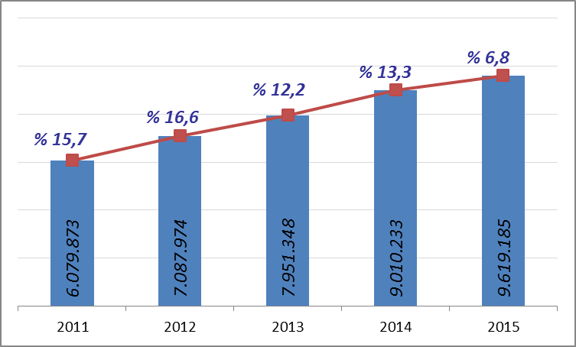

Yılın ilk dokuz ayını değerlendirdiğimizde; her yıl bir önceki yıla göre artış yaşandığı ve bu artışın giderek azaldığı gibi bir durum görmekteyiz.

GELİŞ YOLLARINA GÖRE GELEN YABANCI ZİYARETÇİ SAYILARI

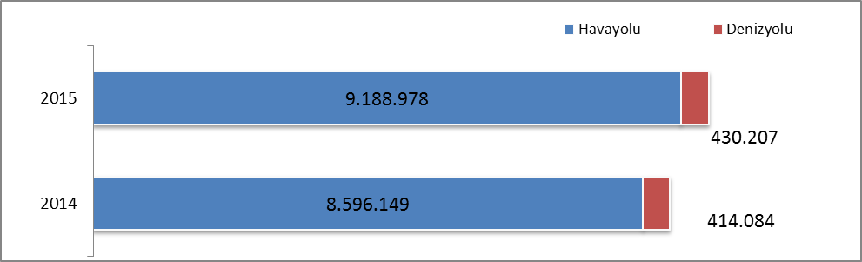

Geçen yılın ocak-eylül ayına göre havayolu ile geliş %7.6, denizyolu ile geliş %4.3 artmıştır.

2015 | Atatürk Havalimanı | Sabiha Gökçen Havalimanı | H.paşa Limanı | Karaköy Limanı | Karaköy Transit | Pendik Limanı | Zeytinburnu Limanı | Toplam
Ocak | 573.209 | 111.569 | 347 | 463 | 4.082 | 777 | 1.049 | 691.496
Şubat | 597.907 | 129.607 | 376 | 505 | 2.354 | 645 | 808 | 732.202
Mart | 765.917 | 170.620 | 264 | 1.267 | 4.889 | 761 | 1.213 | 944.931
Nisan | 823.175 | 181.422 | 346 | 5.847 | 24.567 | 855 | 1.294 | 1.037.506
Mayıs | 917.158 | 197.222 | 331 | 9.200 | 57.099 | 999 | 897 | 1.182.906
Haziran | 828.722 | 190.362 | 395 | 16.681 | 52.251 | 1.677 | 1.269 | 1.091.357
Temmuz | 1.028.726 | 285.750 | 502 | 15.383 | 66.991 | 1.908 | 923 | 1.400.183
Ağustos | 1.006.016 | 255.245 | 533 | 12.468 | 56.690 | 1.508 | 1.055 | 1.333.515
Eylül | 912.382 | 213.969 | 843 | 18.283 | 56.145 | 2.490 | 977 | 1.205.089
 | 7.453.212 | 1.735.766 | 3.937 | 80.097 | 325.068 | 11.620 | 9.485 | 9.619.185

2015 yılı ocak-eylül aylarında 9.619.185 yabancı ziyaretçi gelmiş olup, bunun 325.068 kişisi Karaköy limanına gelen günübirlik ziyaretçidir.

Havayolu ile gelen yabancıların %19’u Sabiha Gökçen Havalimanını kullanmışlardır.

MİLLİYETLERİNE GÖRE İSTANBUL’A GELEN YABANCILAR
( OCAK-EYLÜL 2015)
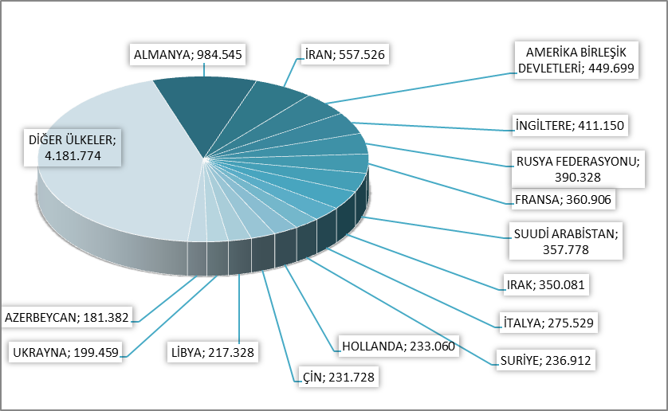

2015 yılının ilk dokuz ayında İstanbul’a gelen yabancıların toplamdaki yüzdeleri şöyle:
Almanlar:%10.2, İranlılar:%5.8, Amerikalılar:%4.7, İngilizler:%4.3, Ruslar:%4.1, Fransızlar:%3.8, Suudi Arabistanlılar:%3.7, Iraklılar:%3.6, İtalyanlar:%2.9, Suriyeliler:%2.5, Hollandalılar:%2.4, Çinliler:%2.4, Libyalılar:%2.3, Ukraynalılar:%2.1, Azerbeycanlılar:%1.9, Diğer ülkeler: 43,5

Eylül (geçtiğimiz ay) ayında gelenlerin grafiği ise (ilk on ülke) şu şekildedir:

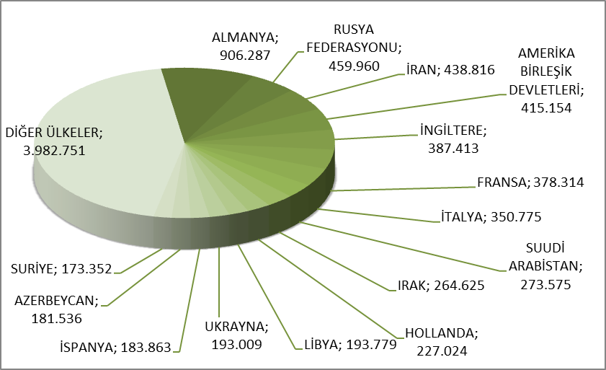

MİLLİYETLERİNE GÖRE İSTANBUL’A GELEN YABANCILAR
( Önceki Sayfadaki Grafikte Diğer Seçeneğinde Yer Alan Ülkeler )

S. No | ÜLKE İSMİ | KİŞİ S. | S. No | ÜLKE İSMİ | KİŞİ S. | S. No | ÜLKE İSMİ | KİŞİ S.
16 | GÜNEY KORE | 162.945 | 86 | HONKONG | 12.990 | 156 | TOGO | 279
17 | İSPANYA | 153.254 | 87 | ESTONYA | 12.107 | 157 | DOMİNİK | 249
18 | İSVEÇ | 146.510 | 88 | ERMENİSTAN | 11.166 | 158 | NAMİBYA | 221
19 | KUVEYT | 138.465 | 89 | FİLİSTİN | 10.347 | 159 | SWAZİLAND | 218
20 | AVUSTURYA | 135.267 | 90 | BANGLADEŞ | 8.734 | 160 | HAİTİ | 217
21 | TÜRKMENİSTAN | 125.830 | 91 | KARADAĞ | 8.622 | 161 | MALAGAZI C. | 200
22 | AVUSTRALYA | 125.093 | 92 | SUDAN | 8.421 | 162 | SİERRA - LEONE | 197
23 | CEZAYİR | 124.096 | 93 | MOĞOLİSTAN | 7.575 | 163 | ANDORRA | 170
24 | İSVİÇRE | 121.323 | 94 | KIBRIS RUM KESİMİ | 6.037 | 164 | BURUNDİ | 147
25 | KAZAKİSTAN | 116.332 | 95 | KENYA | 5.403 | 165 | BAHAMA | 145
26 | BELÇİKA | 109.534 | 96 | MALTA | 4.841 | 166 | SAN MARİO | 144
27 | ÖZBEKİSTAN | 100.291 | 97 | URUGUAY | 4.613 | 167 | SEYCHELLES | 136
28 | KANADA | 99.702 | 98 | PERU | 4.248 | 168 | BELİZE | 135
29 | LÜBNAN | 96.417 | 99 | KAMERUN | 4.224 | 169 | BOSTWANA | 121
30 | YUNANİSTAN | 90.166 | 100 | KONGO DEMOKRATİK CUM. | 4.203 | 170 | KAMBOÇYA | 121
31 | ÜRDÜN | 89.487 | 101 | SENEGAL | 3.840 | 171 | MONACO | 121
32 | HİNDİSTAN | 87.605 | 102 | EKVATOR | 3.834 | 172 | GİNE - BİSSAU | 110
33 | KKTC | 85.993 | 103 | VENEZUELLA | 3.711 | 173 | SURİNAM | 110
34 | ROMANYA | 84.612 | 104 | ETİYOPYA | 3.684 | 174 | FİLDİŞİ SAHİLİ | 92
35 | DANİMARKA | 80.278 | 105 | LÜKSEMBURG | 3.144 | 175 | SAİNT LUCİA | 88
36 | İSRAİL | 78.683 | 106 | VİETNAM | 3.122 | 176 | ORTA AFRİKA CUM. | 85
37 | TUNUS | 72.969 | 107 | BİRLEŞMİŞ MİLLETLER ÖRG. | 3.072 | 177 | CAP - VERT | 81
38 | JAPONYA | 72.679 | 108 | SOMALİ | 2.992 | 178 | BARBADOS | 81
39 | MISIR | 70.432 | 109 | YUGOSLAVYA | 2.749 | 179 | FİJİ | 68
40 | FAS | 70.215 | 110 | GANA | 2.646 | 180 | LAO DEMOKRATİK CUM. | 68
41 | KIRGİZİSTAN | 62.371 | 111 | TANZANYA | 2.301 | 181 | ANGUİLLA | 65
42 | BULGARİSTAN | 59.484 | 112 | SRİ LANKA | 2.291 | 182 | EKVATOR GİNESİ | 65
43 | BREZİLYA | 55.090 | 113 | UGANDA | 2.048 | 183 | GRENADA | 59
44 | ARJARTİN | 53.666 | 114 | KOSTARTİKA | 2.021 | 184 | KUZEY KORE | 51
45 | NORVEÇ | 48.891 | 115 | NEPAL | 1.961 | 185 | LESOTO | 48
46 | GÜRCİSTAN | 48.682 | 116 | COTE D'IVOİRE | 1.919 | 186 | SAİNT VİNCENT VE THE GRENADİNES | 47
47 | MALAZYA | 45.991 | 117 | BURKİNA FASO | 1.699 | 187 | PAPUA YENİ GİNE | 37
48 | POLONYA | 42.399 | 118 | GABON | 1.690 | 188 | GUYANA | 30
49 | PAKİSTAN | 41.933 | 119 | ANGOLA | 1.464 | 189 | BHUTAN | 28
50 | MACARİSTAN | 38.975 | 120 | İZLANDA | 1.436 | 190 | SAO TOME VE PRİNCİPE | 24
51 | BİRLEŞİK ARAP EMİR. | 38.358 | 121 | MALİ | 1.430 | 191 | ANTİGUA VE BARBUDA | 20
52 | ENDENOZYA | 34.830 | 122 | DOMİNİK CUMHURİYETİ | 1.428 | 192 | CEBELİ TARIK | 16
53 | SIRBISTAN | 34.770 | 123 | MORİTANYA | 1.235 | 193 | TUVALU | 16
54 | FİNLANDİYA | 34.623 | 124 | MARITUS | 1.165 | 194 | TONGA | 13
55 | KOSOVA | 33.055 | 125 | PANAMA | 1.141 | 195 | WAKE ADASI | 9
56 | MOLDOVA CUMHURİYETİ | 32.399 | 126 | ZİMBABWE | 1.066 | 196 | VATİKAN | 7
57 | FİLİPİNLER | 31.079 | 127 | ERİTRE | 1.038 | 197 | DOĞU TİMOR | 6
58 | PORTAKİZ | 30.704 | 128 | GUETEMALA | 1.021 | 198 | ANTARTİKA | 6
59 | HAYMATLOS | 30.554 | 129 | KOMOR | 925 | 199 | SAMOA | 6
60 | GÜNEY AFRİKA | 30.493 | 130 | SAİNT KİTS VE NEVİS | 918 | 200 | KİRİBATİ | 5
61 | ÇEK CUMHURİYETİ | 30.197 | 131 | KÜBA | 900 | 201 | SOLOMON ADALARI | 5
62 | KATAR | 30.125 | 132 | BOLİVYA | 899 | 202 | BILINMEYEN PASAPORT | 3
63 | TAYVAN | 29.466 | 133 | NİJER | 868 | 203 | VANUATU | 3
64 | İRLANDA | 29.122 | 134 | CİBUTİ | 846 | 204 | NORFOLK ADALARI | 3
65 | BOSNA HERSEK | 27.774 | 135 | PARAGUAY | 787 | 205 | KUZEY MARİAN ADALARI | 2
66 | ARNAVUTLUK | 26.225 | 136 | LİHTEHSAYN | 690 | 206 | ARUBA | 2
67 | MEKSİKA | 26.039 | 137 | ÇAD | 655 | 207 | PORTORIKO | 2
68 | TACİKİSTAN | 23.437 | 138 | ZAMBİYA | 585 | 208 | HEARD VE MCDONALD ADALARI | 2
69 | BAHREYN | 23.323 | 139 | KONGO | 554 | 209 | BİRLİK | 2
70 | BEYAZ RUSYA | 21.574 | 140 | MACAO | 552 | 210 | REUNİON | 2
71 | YENİ ZELENDA | 20.753 | 141 | BENİN | 547 | 211 | MARSHALL ADALARI | 1
72 | MAKEDONYA | 19.731 | 142 | GİNE | 537 | 212 | NAURU | 1
73 | NİJERYA | 18.998 | 143 | BRUNİ | 533 | 213 | WALLİS VE FUTUNA ADALARI | 1
74 | HIRVATİSTAN | 18.811 | 144 | HONDURAS | 530 | 214 | PALAU | 1
75 | YEMEN | 18.097 | 145 | TRİNİDAD VE TOBAGO | 516 | 215 | YENİ KALEDONYA | 1
76 | LİTVANYA | 17.441 | 146 | MYAMMAR | 507 | 216 | FAROE ADALARI | 1
77 | KOLOMBİYA | 16.587 | 147 | MOZAMBİK | 501 | 217 | GİBRALTAR | 1
78 | TAYLAND | 16.399 | 148 | ELSALVADOR | 441 | 218 | SVALBARD VE JAN MAYEN ADALARI | 1
79 | AFGANİSTAN | 16.359 | 149 | JAMEİKA | 436 | 219 | MADAGASKAR | 1
80 | SLOVAKYA | 15.817 | 150 | RWANDA | 431 | 220 | ASENSION | 1
81 | SLOVENYA | 15.684 | 151 | MALDİVE ADALARI | 421 | 221 | CHRİSTMAS ADALARI | 1
82 | ŞİLİ | 15.302 | 152 | LİBERYA | 355 | 222 | GILBERT AD | 1
83 | UMMAN | 14.746 | 153 | GAMBİYA | 332 | TOPLAM: 4.181.774
84 | SİNGAPUR | 14.620 | 154 | NİKARUGUA | 326
85 | LATVİA | 13.837 | 155 | MALAVİ | 314

ÜLKELERE GÖRE SON ÜÇ YIL GELEN ZİYARETÇİ

Ocak-Eylül | 2015 | 2014 | 2013 | 2015/2014 | 2014/2013
ALMANYA | 984.545 | 906.287 | 898.977 | 8,6 | 0,8
İRAN | 557.526 | 438.816 | 276.140 | 27,1 | 58,9
ABD | 449.699 | 415.154 | 391.263 | 8,3 | 6,1
RUSYA FEDERASYONU | 390.328 | 459.960 | 430.660 | -15,1 | 6,8
İNGİLTERE | 411.150 | 387.413 | 359.449 | 6,1 | 7,8
FRANSA | 360.906 | 378.314 | 371.446 | -4,6 | 1,8
İTALYA | 275.529 | 350.775 | 345.429 | -21,5 | 1,5
IRAK | 350.081 | 264.625 | 180.912 | 32,3 | 46,3
HOLLANDA | 233.060 | 227.024 | 221.244 | 2,7 | 2,6
ÇİN | 231.728 | 137.760 | 97.170 | 68,2 | 41,8
UKRAYNA | 199.459 | 193.009 | 182.165 | 3,3 | 6,0
LİBYA | 217.328 | 193.779 | 193.338 | 12,2 | 0,2
GÜNEY KORE | 162.945 | 172.476 | 126.826 | -5,5 | 36,0
AZERBEYCAN | 181.382 | 181.536 | 176.661 | -0,1 | 2,8
İSPANYA | 153.254 | 183.863 | 161.697 | -16,6 | 13,7
AVUSTURYA | 135.267 | 128.506 | 126.161 | 5,3 | 1,9
TÜRKMENİSTAN | 125.830 | 131.311 | 107.508 | -4,2 | 22,1
İSVİÇRE | 121.323 | 119.552 | 120.769 | 1,5 | -1,0
BELÇİKA | 109.534 | 108.283 | 103.357 | 1,2 | 4,8
YUNANİSTAN | 90.166 | 93.004 | 75.260 | -3,1 | 23,6
TUNUS | 72.969 | 72.595 | 64.427 | 0,5 | 12,7
JAPONYA | 72.679 | 117.134 | 124.525 | -38,0 | -5,9
MISIR | 70.432 | 79.381 | 79.825 | -11,3 | -0,6
İSRAİL | 78.683 | 67.141 | 52.417 | 17,2 | 28,1

Geldikleri ülkelere göre yabancı ziyaretçi sayıları, son üç yıl değerleri, yukarıdaki tabloda yer almaktadır.

Verileri değerlendirdiğimizde, yılın ilk dokuz ayı gelen sayılarında geçen yılın aynı dönemine göre; Japonya, Rusya, İtalya, İspanya, Mısır, Fransa ve Yunanistan gibi ülkelerden gelişlerin azaldığı, İran, Irak, Çin gibi ülkelerinden gelişlerin sayısının arttığı görülmektedir.

Tablodaki verileri grafiklerde şu şekilde görebiliriz:

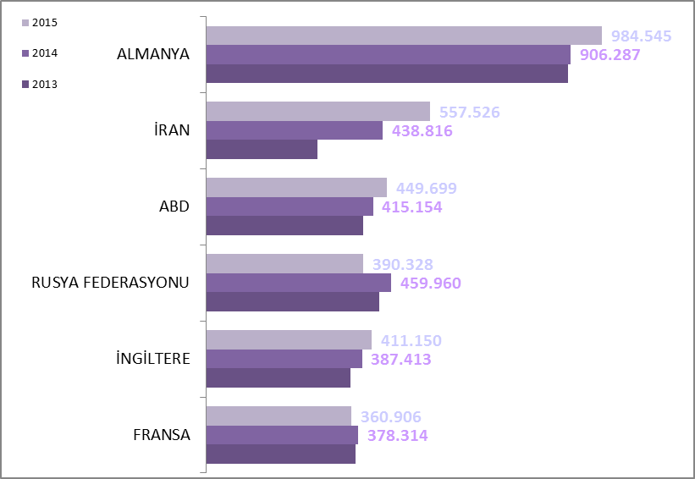

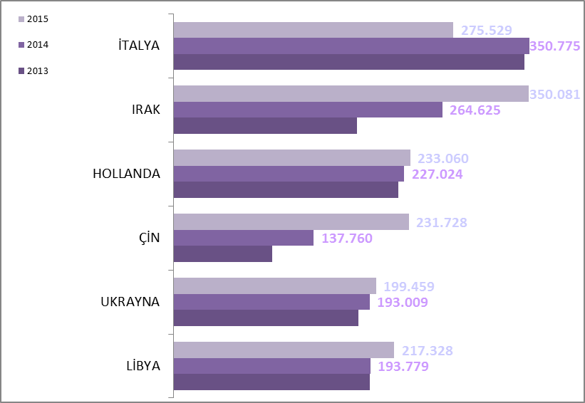

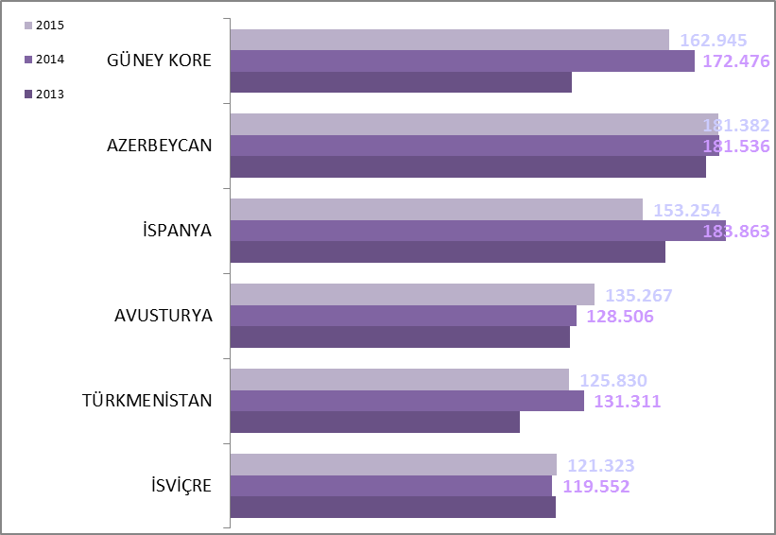

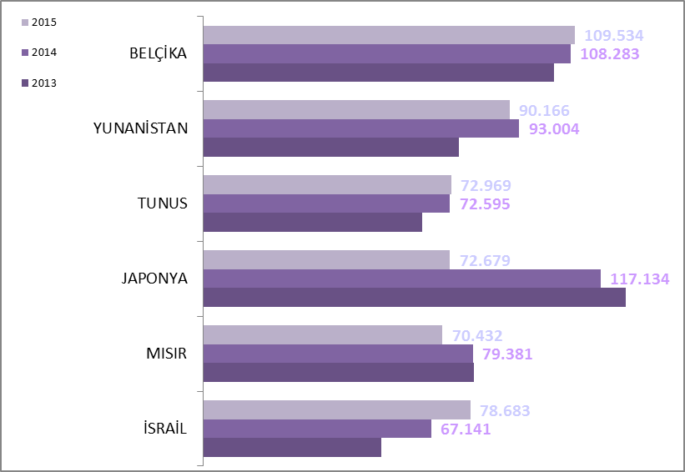

ARAP ÜLKELERİ SON ÜÇ YIL GELEN ZİYARETÇİ

Ocak - Eylül | 2013 | 2014 | 2015 | 2014-2015 değişim %
SUUDİ ARABİSTAN | 176.851 | 273.575 | 357.778 | 30,8
IRAK | 180.912 | 264.625 | 350.081 | 32,3
SURİYE | 123.243 | 173.352 | 236.912 | 36,7
LİBYA | 193.338 | 193.779 | 217.328 | 12,2
KUVEYT | 67.515 | 104.747 | 138.465 | 32,2
CEZAYİR | 84.898 | 117.011 | 124.096 | 6,1
LÜBNAN | 77.739 | 88.324 | 96.417 | 9,2
ÜRDÜN | 60.169 | 79.314 | 89.487 | 12,8
TUNUS | 64.429 | 72.595 | 72.969 | 0,5
MISIR | 80.263 | 79.381 | 70.432 | -11,3
FAS | 57.865 | 62.545 | 70.215 | 12,3
B.A.E | 38.355 | 38.982 | 38.358 | -1,6
KATAR | 13.710 | 22.917 | 30.125 | 31,5
BAHREYN | 11.303 | 17.336 | 23.323 | 34,5
YEMEN | 10.413 | 18.815 | 18.097 | -3,8
UMMAN | 6.853 | 10.804 | 14.746 | 36,5
FİLİSTİN | 5.101 | 7.212 | 10.347 | 43,5
SUDAN | 6.793 | 7.661 | 8.421 | 9,9
 | 1.259.750 | 1.632.975 | 1.967.597 | 20,5

Yukarıda son üç yılda Arap ülkelerinden gelen ziyaretçi sayıları görülmektedir. Toplamda geçen yıla oranla %21 artış gözlenmiştir.

Aşağıda ise İstanbul’a gelen toplam ziyaretçi sayısı, Arap ülkelerinden gelen ziyaretçi sayısı ve bunların oranı görülmektedir. Görüldüğü üzere her geçen yıl bu oran artmaktadır. Burada, Arapların şehrimize olan ilgisinin ve dolayısıyla varış sayılarının yükselen bir oranda artmakta olduğunu ifade edebiliriz. 2010 yılından bu yana İstanbul’a gelen yabancı ziyaretçiler içerisinde Arap ülkelerinden gelenlerin oranı %10 dan %20 ye kadar çıkmıştır.

 | 2010 YILI | 2011 YILI | 2012 YILI | 2013 YILI | 2014 YILI | 2015 YILI*
İstanbul | 6.960.980 | 8.057.879 | 9.381.670 | 10.474.867 | 11.842.983 | 9.619.185
Arap Ülkeleri | 696.679 | 910.360 | 1.371.092 | 1.675.337 | 2.126.641 | 1.967.597
ORAN: | 10,0 | 11,3 | 14,6 | 16,0 | 18,0 | 20,5
- İlk dokuz aylık verilerdir.

TURİZM İŞLETMESİ BELGELİ KONAKLAMA TESİSLERİ
(İSTANBUL)
YERİ | Avrupa | Anadolu | TOPLAM | Avrupa | Anadolu | Avrupa | Anadolu | TOPLAM
TÜRÜ | Tesis Sayısı |  | Tesis Sayısı | Oda Sayısı |  | Yatak Sayısı |  | Yatak Sayısı
Özel Tesis | 104 | 9 | 113 | 3845 | 359 | 10211 | 719 | 10.930
Butik Otel | 13 | 2 | 15 | 677 | 42 | 1356 | 84 | 1.440
Beş Yıldızlı Otel | 70 | 17 | 87 | 18514 | 4224 | 37545 | 8446 | 45.991
Dört Yıldızlı Otel | 94 | 10 | 104 | 10978 | 942 | 21998 | 1863 | 23.861
Üç Yıldızlı Otel | 94 | 14 | 108 | 5605 | 725 | 10975 | 1386 | 12.361
İki Yıldızlı Otel | 38 | 5 | 43 | 1329 | 170 | 2529 | 342 | 2.871
Tek Yıldızlı Otel | 7 | 1 | 8 | 222 | 19 | 417 | 38 | 455
Apart Otel | 2 | 1 | 3 | 58 | 36 | 154 | 72 | 226
Pansiyon | 3 | 1 | 4 | 26 | 9 | 52 | 18 | 70
Motel | 1 | - | 1 | 32 | - | 64 | - | 64
Hostel | 1 | - | 1 | 123 | - | 166 | - | 166
 | 427 | 60 | 487 | 41409 | 6526 | 85467 | 12968 | 98.435

Yukarıdaki Tabloda Kültür ve Turizm Bakanlığımızdan “İşletme Belgeli” konaklama tesisleri yer almaktadır. Avrupa ve Anadolu yakası olarak ayrı ayrı belirtilmiş olan toplam 477 tesisin tamamının yatak kapasitesi toplamı 98.435’tir.
Aşağıda ise Bakanlığımızdan yatırım belgesi almış olan 187 adet tesise ait değerler görülmektedir. İstanbul’da inşası devam eden toplam 48.222 yatak kapasiteli konaklama tesisi bulunmaktadır.

TURİZM YATIRIMI BELGELİ KONAKLAMA TESİSLERİ
(İSTANBUL)
YERİ | Avrupa | Anadolu | TOPLAM  Tesis Sayısı | Avrupa | Anadolu | Avrupa | Anadolu | TOPLAM
TÜRÜ | Tesis Sayısı |  | TOPLAM  Tesis Sayısı | Oda Sayısı |  | Yatak Sayısı |  | Yatak S.
Özel Tesis | 19 | 1 | 20 | 949 | 12 | 1379 | 24 | 1.403
Butik Otel | 17 | - | 17 | 648 | - | 1302 | - | 1.302
Beş Yıldızlı Otel | 32 | 7 | 39 | 8766 | 1455 | 18951 | 3040 | 21.991
Dört Yıldızlı Otel | 53 | 12 | 65 | 6035 | 1819 | 12019 | 3670 | 15.689
Üç Yıldızlı Otel | 49 | 9 | 58 | 2639 | 2096 | 5264 | 2152 | 7.416
İki Yıldızlı Otel | 6 | 1 | 7 | 116 | 20 | 221 | 40 | 261
Tek Yıldızlı Otel | 1 | - | 1 | 50 | - | 100 | - | 100
Hostel | 1 | - | 1 | 30 | - | 60 | - | 60
 | 178 | 30 | 208 | 19233 | 5402 | 39296 | 8926 | 48.222

TURİZM İŞLETMESİ BELGELİ YEME-İÇME VE EĞLENCE TESİSLERİ
(İSTANBUL)
YERİ | Avrupa | Anadolu | Avrupa | Anadolu | TOPLAM
TÜRÜ | Sayısı |  | Kapasite |  | Kapasite
Özel Tesis | 132 | 30 | 201465 | 6869 | 208.334
Lüks Lokanta | 1 | - | 600 | - | 600
1.Sınıf Lokanta | 98 | 52 | 23760 | 15507 | 39.267
2.Sınıf Lokanta | 32 | 15 | 4958 | 1960 | 6.918
Kafeterya | 5 | 1 | 640 | 175 | 815
Müstakil Eğlence Yerleri | 6 | 1 | 950 | 50 | 1.000
Temalı Park | 1 | - | 50 | - | 50
Bar | 2 | 2 | 210 | 90 | 300
Günübirlik Tesisler | 9 | 7 | 2305 | 1347 | 3.652
Kongre Merkezleri | 3 | 1 | - | - | -
Yat Limanları | 2 | - | - | - | -
Ara Toplam | 291 | 109 | 234938 | 25998 | 260.936
Yüzer Lokantalar | 44 |  | 16609
Günübirlik Gezi Tekneleri | 62 |  | 11491
Ticari Yatlar | 209 |  | 1425
Havuzlar | 1 |  | -
Tüm Toplam | 716 |  | 290.461

Tabloda, Kültür ve Turizm Bakanlığından “İşletme Belgeli” Yeme – İçme ve Eğlence Tesisleri yer almaktadır. Bunların toplam kapasitesi 290.461 kişidir. Bu kapasitenin 29.525 kişilik kadarı Yüzer Lokantalar, Günübirlik Gezi Tekneleri ve Ticari Yatlar olarak belgelendirilen deniz taşıtlarına aittir.

Aşağıda ise Bakanlığımızdan yatırım belgesi almış olan tesislerin sayıları görülmektedir. İstanbul’da inşası devam eden toplam 2827 kişi kapasiteli Yeme – İçme ve Eğlence Tesisi bulunmaktadır.

TURİZM YATIRIMI BELGELİ YEME-İÇME VE EĞLENCE TESİSLERİ
(İSTANBUL)
YERİ | Avrupa | Anadolu | Avrupa | Anadolu | TOPLAM
TÜRÜ | Sayısı |  | Kapasite |  | Kapasite
1.Sınıf Lokanta | 9 | - | 1675 | - | 1.675
Eğlence Merkezi | - | 1 | - | 300 | 300
Özel Belgeli | - | 1 | - | 60 | 60
Temalı Park | - | 1 | - | 100 | 100
Yat Limanları | 1 | - | - | - | -
Günübirlik Gezi Tekneleri | 3 |  | 800 |  | 800
Toplam |  |  |  |  | 2.935

